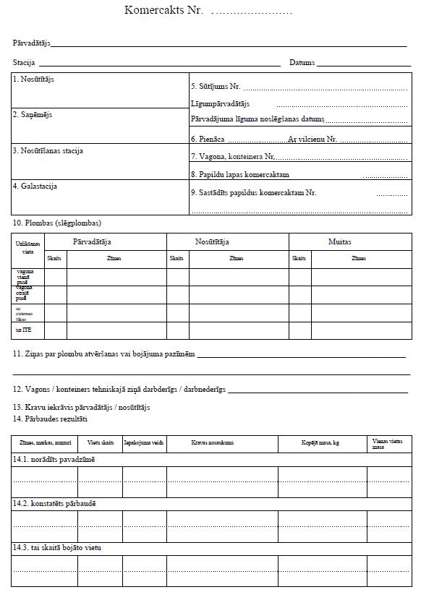
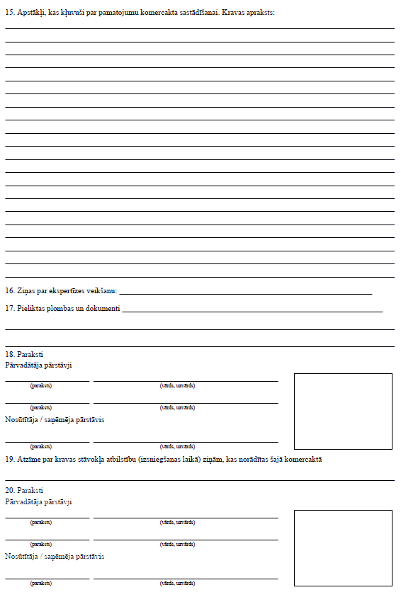
Satiksmes ministrs T.Linkaits
Iesniedzējs: satiksmes ministrs T.Linkaits
Vīza: valsts sekretāra p.i. Dž.Innusa

